Некоммерческие программы Всероссийской акции
«День короткометражного кино-2018»

Программа «ЭКРАНИЗАЦИИ», 72 мин.
«12+».
«Юшка», реж. Лолита Наранович, 2018г.
В ролях: Павлов Илья, Ердякова Дарья, Демидов Сергей, Лукьянова Анастасия, Гаврилов Пётр, Васильев Даниил, Бирцев Никита, Гершт Ирина.

Ваня рассказывает младшему брату историю из своего детства. Пытаясь раскрыть тайну блажного помощника кузнеца Юшки, Ваня становится случайным свидетелем его убийства. Вскоре все жители узнают о том, сколько добра принёс в мир этот незаметный человек.
Фильм снят по рассказу Андрея Платонова «Юшка».

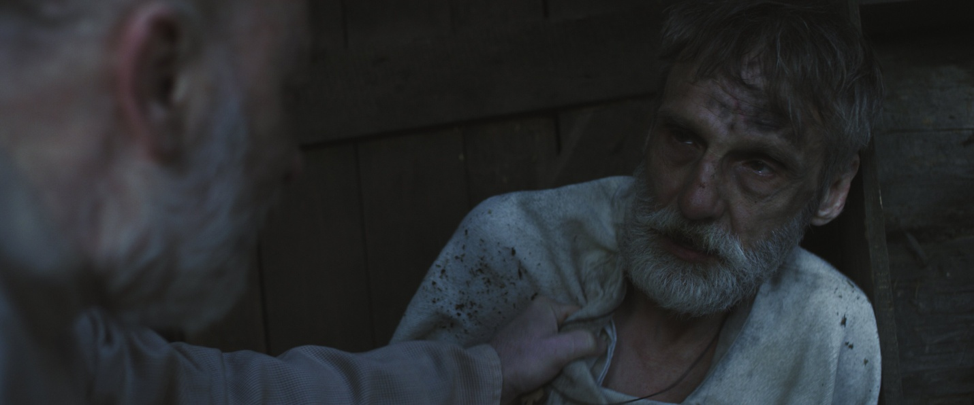«Воротничок», реж. Виктория Рунцова, 2017г.
В ролях: Даниил Спиваковский, Алла Будницкая, Павел Артемьев и Виктория Рунцова

Молодая скромная девушка покупает крахмальный воротничок, и он начинает управлять жизнью девушки, вопреки её желанию. Героиня оказывается перед выбором: либо подчиниться, либо бороться с воротничком.

«Послевкусие», реж. Георгий Заозерский, 2018г.
В ролях: Ксения Щербакова, Валерий Ушаков

Москва. Ночь с 1946 на 1947 год. Виктор, прошедший войну, едет к девушке, чтобы встретить Новый год. Его ждет Геля - девушка из Польши, студентка Московской консерватории. Одна ночь, когда все тайное становится явным, когда искренние чувства овладевают героями, но обстоятельства диктуют свои, жестокие правила. Виктор и Геля созданы друг для друга, но перед ними встает выбор дальнейшего пути, выбор страны, выбор между карьерой и настоящими чувствами.

